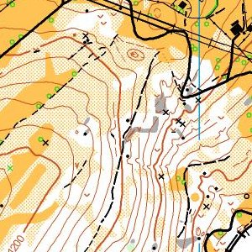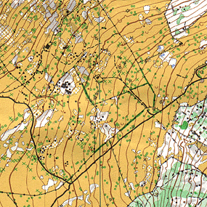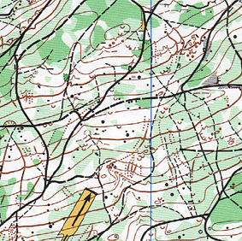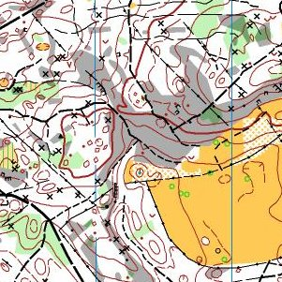

impOLs-Lager 2006

Hallo zusammen

Jan Flückiger und ich werden nächsten Frühling in Boudry (Neuenburg) zusammen das impOLs - Lager 06 koordinieren. Natürlich können wir das nicht alleine und sind deshalb auf die Mithilfe von Leitern aus den Klubs angewiesen. Wir würden den Kindern gerne mit dir und anderen Leitern eine unvergessliche, tolle und lehrreiche Wochen bieten. Du wärst vor allem damit beschäftigt, die Kids bei ihren Fortschritten im OL zu unterstützten. Falls du uns aber lieber als Koch oder Köchin unterstützen möchtest, wärst du genauso herzlich willkommen in unserem Team.
Eine tolle Woche mit aufgestellten Kids in Jura- und „Vorjura“Gelände erwartet dich!

Nachfolgend ein paar Facts die bereits bekannt sind:

Wann: Montag 17.April 2006 – Samstag22.April 2006
Wo: Centre D’hérgbergement Bellevue, Chemin des Repaires 3, 2017 Boudry
Gelände: Neuenburger Jura und „Vorjura“- Serroue, La Dame, Le Communal,
aber auch anspruchsvolleres wie z.B. La Châtagne (Pfista 2005), etc.
Grösse: ca. 50 Kinder von 10J. – 16J.
Infos: Die Homepage vom letzten Jahr wird aktualisiert (ab 17.12.2005):
www.impols-lager.ch.vu

Wir hoffen wir konnten dich „gluschtig“ machen für eine tolle Sache und heissen dich schon jetzt ganz herzlich willkommen im Team.

Meldet euch doch so schnell wie möglich unter beat.roth@students.unibe.ch oder
079 661 03 08 oder Beat Roth, Seftigenstrasse 45 3007 Bern.

Ich freue mich auf deine Meldungen- Beat

